BAPHAHT 7

›
Ответом к каждому эаданию является конечная десятичная дробь, целое число или последовательность цифр. Сначыа эапишите ответ к эаданию в поле ответа в тексте работы, а эатем перенесите в БЛАНК, ОТВЖОВ N°- 1 справа от номера соответствующего эадания. Каждую цифру, знак «минус» и запятую пишите в отдельной меточке в соответ- ствии с приведёнными в бланке образцами. Единицы измерений писать не нужно.

,

,
'

Найдите значение выражеltия 2, 7 -Р 1, 32 : 1, 2.

Ответ:

НайдитеааачениевырашеаRя
14'

- 27 T8 "
Ответ:

ла 1180 рублеіі. Сколько рублеіі стоил чаіtник ,цо оовытешія
цены? '
Ответ:

4. Если Ri › Rз и Rз — различные простые числа, * сУмма всех , - _ •• --. - -

делителеіі числа Ра R-›
Ri равна (ян + 1) Цру + 1)(Рз + 1) . Наіідите

сумму acex делителей яисла 114- = -2 3 19. '

Ответ:

Наіідите значение выраяtения log$ 150 — log 6 . Ответ:

6. Система навигацші самолёта информирует пассажира о том, что полёт проходит на высоте 38 000 футов. Выразите аысоту полёта в ,
метрах. Считайте, что 1 фут равеа 30,5 см.

Ответ:

Найдите корень ураввевия 13 — z = 3 .
Ответ:

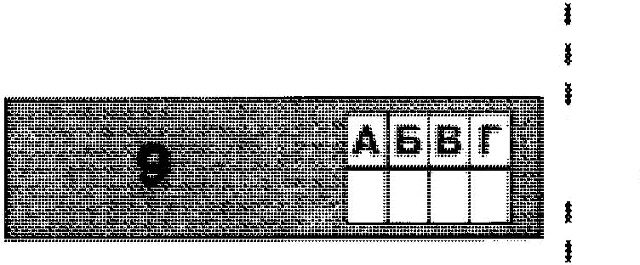
‹ 9.

на рисувке показано, как выгаядит колесо с 7 спицами. Сколько бу,gет couц а колесе, если угол меж,gу сосе,цііими спицами а ііём бу,gет равен 36’?

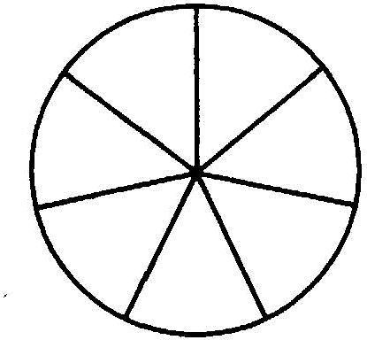
Ответ:

Устввовите соотвеіствие ме:жду величинами и их возмошными зRачеаиями: к кашдошуэлеыеRту перволостОлбqаподберитесоот- ветствующийsлемеатизsторогостолбда.
ВЕЛИЧИНЫ ЗНАЧЕНИЯ
А) рщ;иус Земли 1) 5 м
Б) высота іЗйфелевой батни 2) 6400 км

В) gиаметр монеты 3) 20 мм
F) рост жирафа 4) 324 м
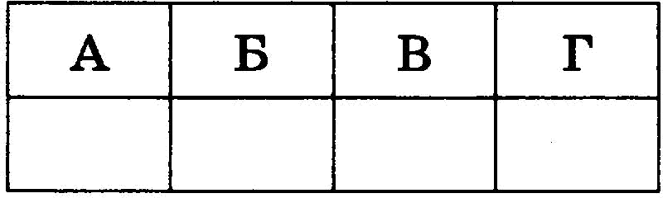
В таблице no,g каяtдой букаой, соотаетстауюіqей аеличине, укажх- те вомер её воаможаого аяачевия.

Ответ:

У бабушки 20 чатек: 2 с красными цветами, остальные с еиними. Бабутка валивает чай в елучайво выбравную чаюку. Найдите вероятность того, что это будет чатка с синими дветакіи.

Ответ:

На ди аыше показала средвешесячвая тешперат а воздуха в Мивскеаакашдыйшхяq200Згода.Погориаоатвтиукааывтотся шесяцы, во вертиквли — тешвература в ірвдусах Цельсия. Oпpe- делите по дивірашше ивлбольтую средвеыесячную температуру в 200Зzоду.ОтветдвйтевгрвдусвхЦельсия.
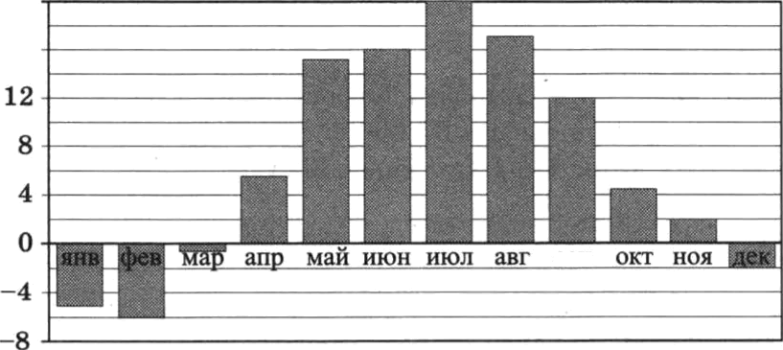
20
16

сен

Ответ:

l2. В таблице даны 9 «А» классе.
результатъі олимпиад по географии и биологии в

i
Номер ученика | Балл по географии | Бвлл по биологии
1 | 69 | 36
2 | 88 | 4іІ
3 | 53 | 34
4 | 98 | 55
5 | 44 | 98
6 | 45 | 54
7 | 45 | 72
8 | 55 | 48
9 | 84 | 68

Похввльнъіе грамоты дают тем ткольникам, у кого суммарный балл по двум олимпиадам больте 120 или хотя бы по одному i предмету пабрано ne мепьте 65 бвллов. ,
Скажите помера учащихся 9 +At, набравших мевьше 65 баллов , оо географііи и получивюих похввльные грамоты, без вробелов,
8&ПЯТЬІХ И ДЈЭ ГИХ ДОПОЛНИ'І’£ІЛЬНЬІХ СИМВОЛОВ

Ответ:

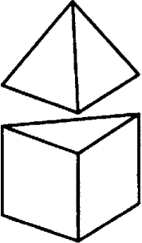
- К правильной треугольной призме со стороной основа- пия, равной 1, приклеили правильную треугольную
пирамиду со стороной основания, раввой 1, так, что освовавия совпвли. Сколько рёбер у получившегося многогранника (невидимые рёбра на рисунке не изо- бражены)?

Ответ:

- Остановите соответствие между графиками ливейных функций и угловыми коэффициентами прямых.
ГРАФИЕИ
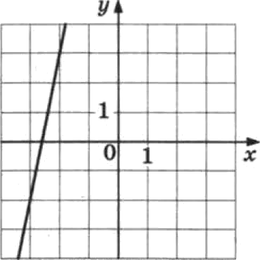
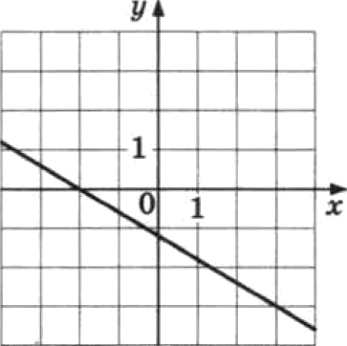
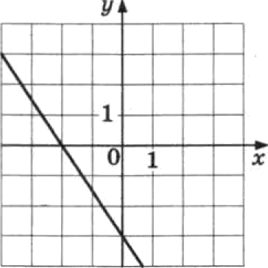
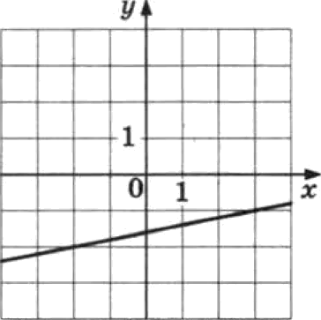
А) в)

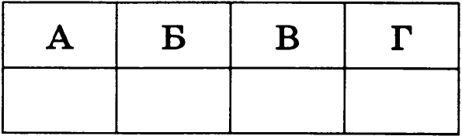
1) 0,2

Ответ:
УГЛОВМЕКОЭ ИЦИЕНТМ
2) 5 3) —1,5

4) -0,6

B paaaoõe,ãpe ou zpeyronna xe ABC ocHOBa ue XC = 28 , AB = BC , tg H — . Haíi,qxze ouo ;api zpeyronn xa SBC .
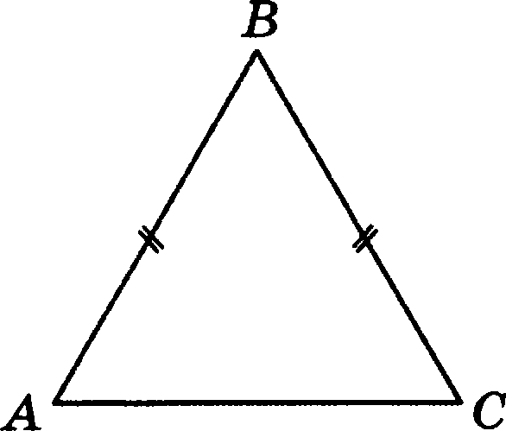

OzBez:

16. ,iI,aiini @Bí1 u,xuiiiippa. Papiiyc ocoOB&flint 11 Baicoza nepBoro paBHJ>I
coozBezczBe o 2 x 3, a azoporo — 12 x 5. Bo cxonnxo paa nno ;aps
õoxOBOíi noBepxiiocrx azoporo piiuiiiippa õonnme nno apii õoxOBOÍÍ
noBepxnoczx nepBoro?
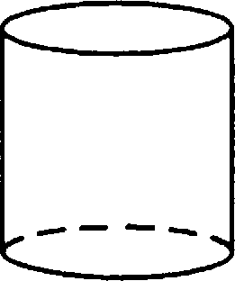
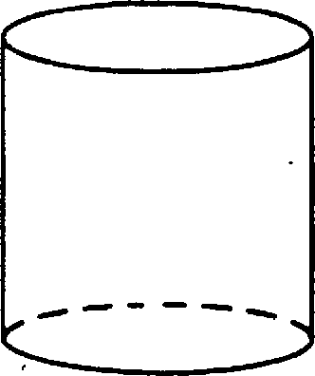

OzBez:

Ha xooppxnazooíi ripnooii ozMeue ai micro m ii zomxii A , B , C z D .
X B m C D

—1 0 1 2 3 4 5

TOHEH

B

D

VHCJIA
i› _ 2
2) 6 — m

3J = —1

i 4) m'
l
' B zaõuxpe ,gen xam,qoii zoux yxamxze ouep coozaezczayio ero

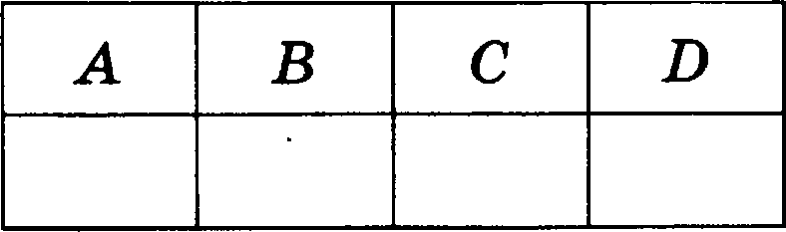
Oieei:

- В яtилых домах, в которых больте 5 атаяtей, устааоалеа лифт. Выберите утаеряt,цения, которые аерпы ори приае,цёввом услоапи.
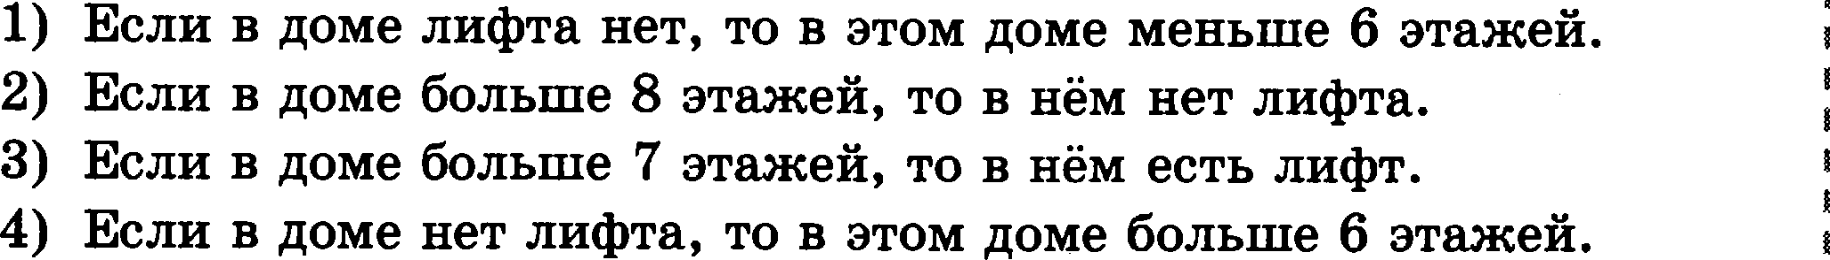
В огаете аапииіите аомера аьбраааых утаерж,цеаий 6ea оробелоа,
З8ПЯТЬІХ И ДруРих дополнителпнпіх символов. i
Ответ: .

Наііgите четырёханачпое число, красное 75, все цифры которого

- семь »о» ов ыевикекн межв со6оx пр в ввми ***' **° °* **’*’ ' ' =’-

дого столба отходит роано 4 провода. Сколько acero проаодоа opo-
тянуто между этими семью столбами? › Ответ:

Не забудьте перенести все ответы в бланк ответов № 1 в соответ- , ствии с инструкцией по выполнению работы. *

